nmap masterclass

¿Qué es NMAP?
Nmap (Network Mapper) es la herramienta de descubrimiento de red y auditoría de seguridad más usada del mundo. Open-source, gratuita, multiplataforma y mantenida desde 1997 por Gordon Lyon

¿Para qué sirve?
Descubrir hosts vivos en una red.
Identificar puertos abiertos y los servicios que escuchan en ellos.
Detectar versiones de servicios (Apache 2.4.41, OpenSSH 8.2p1...).
Detectar el sistema operativo del objetivo (TCP/IP fingerprinting).
Buscar vulnerabilidades conocidas mediante el motor de scripts (NSE).
Auditar firewalls e IDS, mapear arquitecturas de red, inventariar activos.

¿Por qué es tan importante en Pentesting?
El pentesting sigue una cadena: Reconocimiento → Enumeración → Explotación → Post-explotación.
Nmap es la herramienta estrella de las dos primeras fases. Sin un buen reconocimiento, no hay ataque que valga.

Instalacion

Kali Linux
Ya lo tiene, verifica:
nmap --version

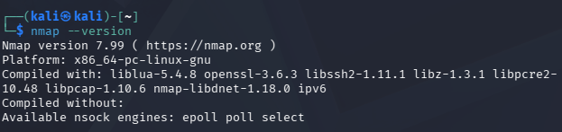

Debian/Ubuntu
sudo apt update
sudo apt install nmap -y

Fundamentos teoricos
Antes de lanzar comandos como un mono con un cuchillo, hay que entender qué hace Nmap por debajo.

Recordatorio TCP/IP
Antes de lanzar comandos como un mono con un cuchillo, hay que entender qué hace Nmap por debajo.
Capa | Protocolo | Qué nos importa
Aplicación | HTTP, SSH, FTP, SMB, DNS... | Servicios sobre los que escanearemos
Transporte | TCP, UDP | TCP = orientado a conexión / UDP = no
Red | IP, ICMP | ICMP = ping, TTL, mensajes de error
Enlace | Ethernet, ARP | ARP solo funciona en LAN

TCP three-way handshake
Todo comienza aquí. Cuando dos máquinas hablan TCP:
Cliente Servidor
<------ SYN ------->  <--- SYN/ACK ------>  <------ ACK -------> | "¿Estás abierto?"  "Sí, conectémonos"  "Hecho"
===== Conexión establecida =====

Nmap aprovecha (y rompe) este handshake para deducir el estado de los puertos.

Estado de los puertos en NMAP
Nmap reporta 6 estados posibles para cada puerto:
- open: Hay un servicio escuchando y aceptando conexiones.
- Closed: El puerto responde, pero no hay servicio detrás (host vivo).
- filtered: Un firewall/filtro bloquea las sondas. Nmap no puede determinarlo.
- Unfiltered: Accesible pero indeterminado (típico de -sA , scan ACK).
- Open / filtered: No se puede distinguir (típico de UDP, FIN, NULL, Xmas).
- Closed / filtered: Solo posible con -sI (idle scan).

TCP vs UDP scanning
TCP es fácil: hay handshake, hay flags, hay respuesta clara.
UDP es duro:
- No hay handshake.
- Si no responde nada → puede ser open o filtered .
- Si responde con ICMP "port unreachable" → closed .
- Es lentísimo porque Nmap espera timeouts.
Por defecto Nmap NO escanea UDP salvo que se lo pidas con -sU . Pero muchos servicios críticos
viven en UDP: DNS (53), DHCP (67/68), SNMP (161), NTP (123), TFTP (69)…

Anatomia de un comando Nmap
nmap [Tipo de escaneo] [Opciones] {especificación de objetivos}

Ejemplo completo desglosado:
sudo nmap -sS -sV -O -p 1-1000 -T4 -oA escaneo 192.168.1.0/24

Parte | Qué hace
sudo | Necesario para escaneos SYN, OS detection, raw sockets
nmap | El binario
-sS | Tipo: TCP SYN scan (stealth)
-sV | Detectar versiones
-O | Detectar SO
-p 1-1000 | Puertos del 1 al 1000
0 | Velocidad agresiva
-oA escaneo | Salida en los 3 formatos (escaneo.nmap, .gnmap, .xml)
192.168.1.0/24 | Toda la subred

Especificación de objetivos
Nmap es muy flexible para definir a quién escaneamos.

Host unico
nmap 192.168.1.1
nmap scanme.nmap.org
nmap example.com

Multiples host
nmap 192.168.1.1 192.168.1.5 192.168.1.20
nmap scanme.nmap.org 192.168.1.1

Rango de IPs
nmap 192.168.1.1-50 # del .1 al .50
nmap 192.168.1-3.1-50 # combinación de octetos

Subred completa
nmap 192.168.1.0/24 # 256 hosts (192.168.1.0 → .255)
nmap 10.0.0.0/16 # 65.536 hosts

Lista de fichero (-iL)
echo "192.168.1.1
192.168.1.50
scanme.nmap.org" > targets.txt
nmap -iL targets.txt

Excluir hosts
nmap 192.168.1.0/24 --exclude 192.168.1.1,192.168.1.50
nmap 192.168.1.0/24 --excludefile excluir.txt

Descubrimiento de hosts
Antes de escanear puertos hay que saber qué hosts están vivos. Nmap por defecto hace varias sondas
mezcladas. Pero podemos controlarlo:

Solo descubrir, no escanear puertos ( -sn )
sudo nmap -sn 192.168.18.0/24
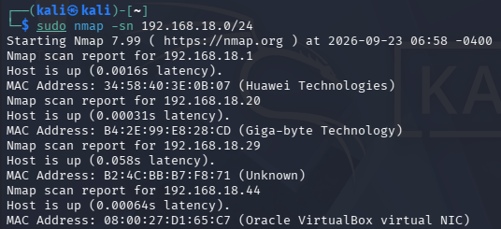

Saltarse el descubrimiento
Asume que el host está vivo, aunque no responda al ping. Útil cuando hay un firewall que descarta ICMP (clásico de servidores en Internet).
nmap -Pn 192.168.1.1

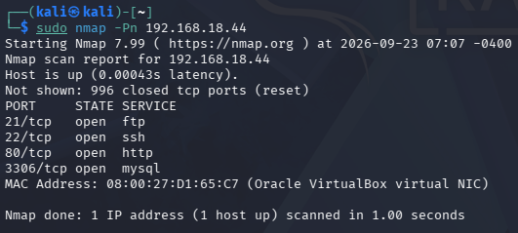

Tipos de sondas de descubrimiento
Flag | Sonda | Cuándo usarla
-PE | ICMP Echo (ping clásico) | Redes locales sin firewalls
-PP | ICMP Timestamp | Cuando filtran echo pero no timestamp
-PM | ICMP Address Mask | Algunos routers viejos responden
-PS | TCP SYN ping (puerto X) | Internet, firewalls bloquean ICMP
-PA | TCP ACK ping | Atravesar stateless firewalls
-PU | UDP ping | Sondas raras, evadir reglas TCP-only
-PR | ARP ping (default en LAN) | LAN — siempre, es fiable y rápido
Ejemplos:
sudo nmap -PS22,80,443 -sn 192.168.1.0/24 # SYN ping a puertos típicos
sudo nmap -PA80 -sn 192.168.1.0/24 # ACK ping (atraviesa stateless)
sudo nmap -PR -sn 192.168.1.0/24 # ARP en LAN, ultra rápido

Sin resolucion DNS (-n)
Ahorra tiempo y no genera tráfico DNS revelador. Casi siempre lo querrás en redes grandes.

Forzar resolución DNS (-R)
Resuelve incluso para hosts sin respuesta. Útil para inventarios.

